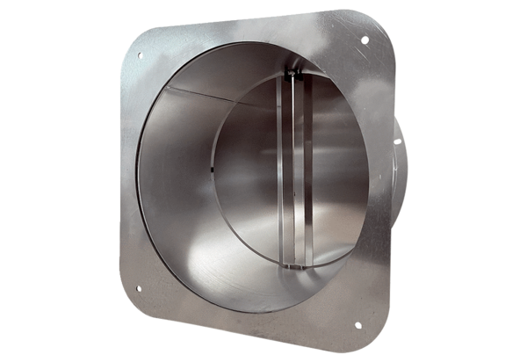Заслонка трубопровода VKRI 50-56Комплект поставки: 1 штукАссортимент: C
Номер артикула: 0073.0030Изготовитель: MAICO

